# **Schemi possibili su ibench**

|  |  |  |
| --- | --- | --- |
| * schema1   50 entità  10 attributi per entità  100 tuple  dipendenze 50%  fk 50% | * schema2   80 entità  10 attributi per entità  100 tuple  dipendenze 50%  fk 50% | * schema3   50 entità  10 attributi per entità  100 tuple  dipendenze 100%  fk 50% |
| * schema4   100 entità  10 attributi per entità  100 tuple  dipendenze 100%  fk 50% | * schema5   100 entità  10 attributi per entità  100 tuple  dipendenze 100%  fk 80% | * schema6   130 entità  10 attributi per entità  100 tuple  dipendenze 100%  fk 50% |
| * schema7   140 entità  10 attributi per entità  200 tuple  dipendenze 100%  fk 50% |  |  |

# **Risultato CoDIT**

* schema1

CoDIT: schermata bianca

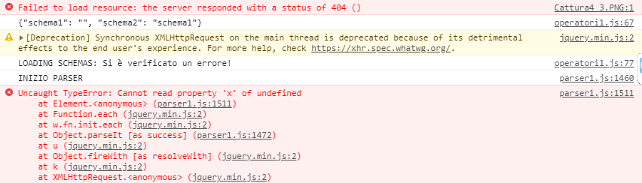Console Chrome:

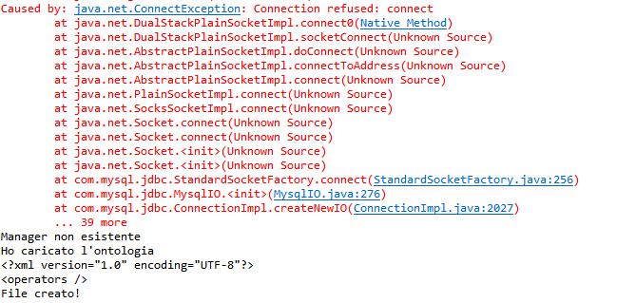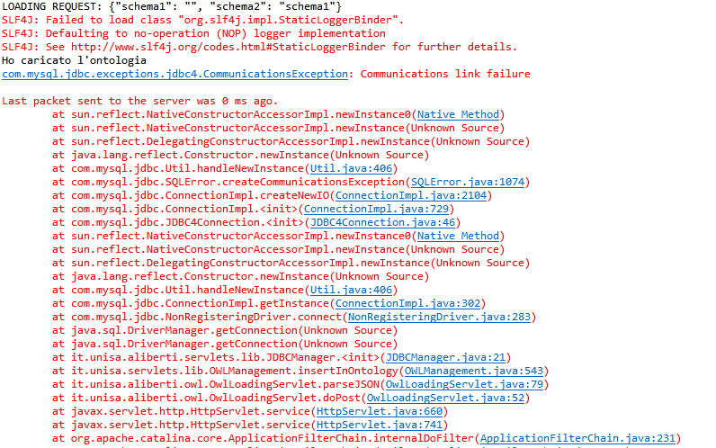Eclipse:

schema2

Chrome console: 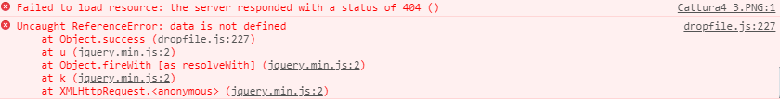

Eclipse: nulla

CoDIT: 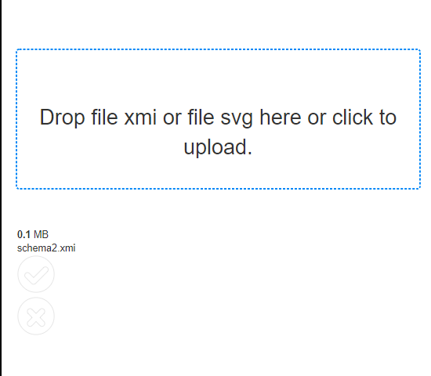

# **Schemi visualizzati**

schemaOk

25 entità

5 attributi per entità

100 tuple

dipendenze 100%

fk 50%

schemaOk1

25 entità

10 attributi per entità

100 tuple

dipendenze 100%

fk 50%

schemaOk2 (ciclo)

25 entità

10 attributi per entità

100 tuple

dipendenze 100%

fk 80%

schemaOk3

30 entità

5 attributi per entità

100 tuple

dipendenze 100%

fk 50%

schemaOk4

30 entità

10 attributi per entità

100 tuple

dipendenze 100%

fk 50%

schemaOk5

35 entità

10 attributi per entità

100 tuple

dipendenze 100%

fk 50%

schemaOk5 (schermata bianca)

35 entità

10 attributi per entità

100 tuple

dipendenze 50%

fk 50%

schemaOk7

30 entità

10 attributi per entità

200 tuple

dipendenze 100%

fk 50%

configurazione ibench

*Scenarios.VERTPARTITIONISA = 2*

